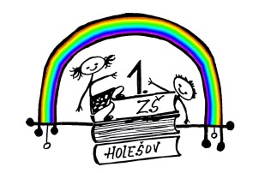

*1. Základní škola Holešov*

**Žádost o dřívější odchod z vyučování**

POUZE PRO ŽÁKY II. STUPNĚ ZŠ

Žádám, aby moje dcera / můj syn

….............................................................................................................................................................

jméno žákyně / žáka třída

odešla / odešel samostatně z vyučování dne ...............................................................................

po ……..................................vyučovací hodině* nebo v ..................................................hodin*

z důvodu...................................................................................................................................................

(např. návštěva lékaře apod.)

UPOZORNĚNÍ!!

Tuto žádost je potřeba telefonicky potvrdit v kanceláři školy nebo třídnímu učiteli. Důvodem je zamezení zneužití žákem.

**Žádost o dřívější odchod z výuky můžete také zapsat do žákovské knížky žákyně / žáka do omluvného listu.**

V ......................……….dne ….................... .......................................

podpis zákonného zástupce

* škrtněte, co se nehodí a doplňte vyučovací hodinu nebo čas odchodu dítěte